Уважаемые родители!
Информармация для родителей, которые оплачивают родительскую плату и кружки через «сбербанк онлайн»
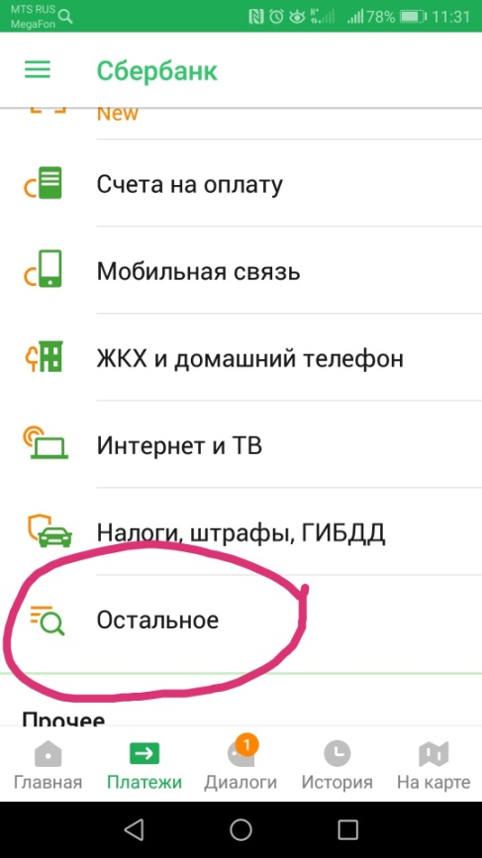
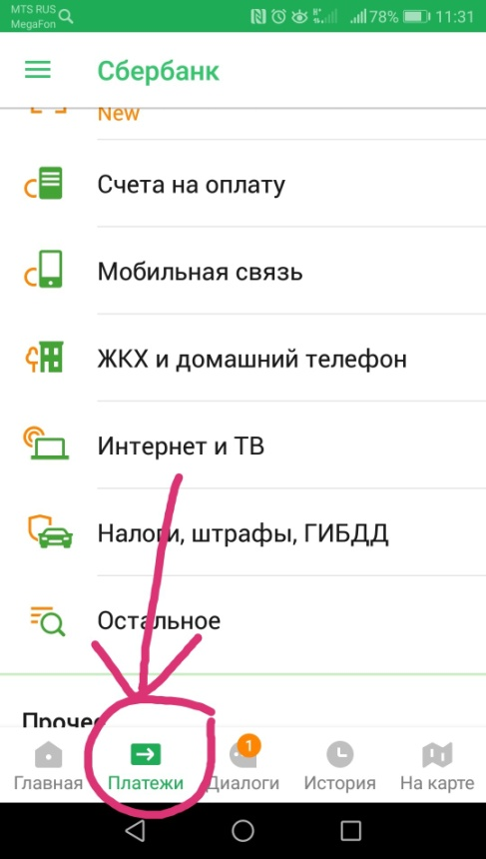
1.В приложении есть вкладка ПЛАТЕЖИ
2.Далее зайдите в
ОСТАЛЬНОЕ

3.В поиске наберите текст: детские сады Дубны и нажмите поиск (лупу).
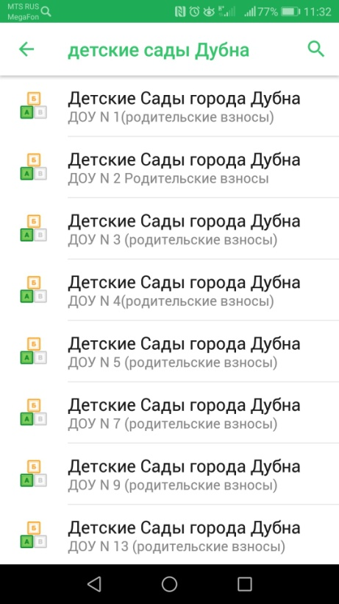
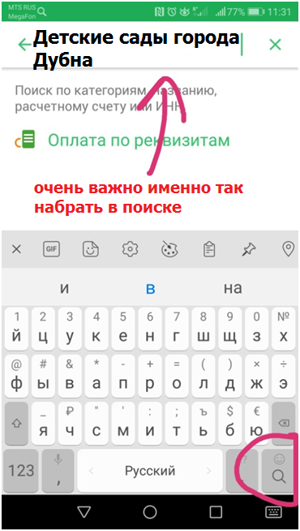

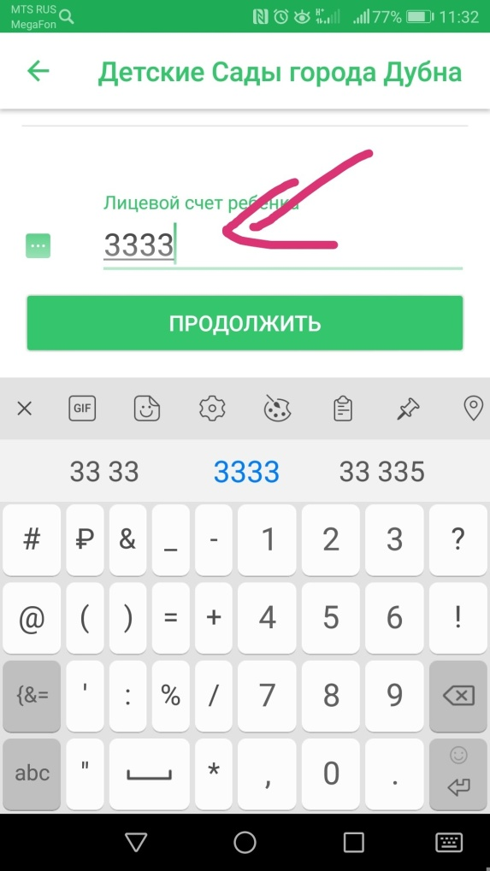
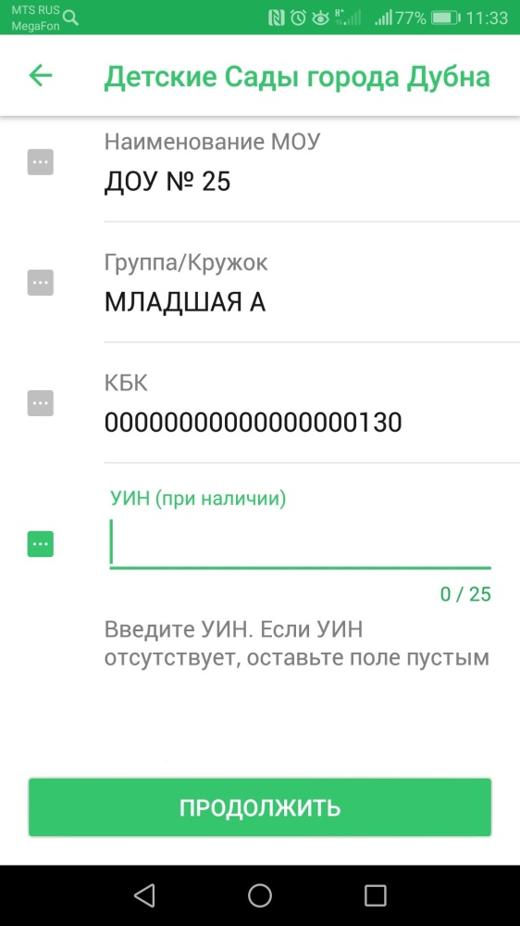
4.Введите лицевой счет ребенка (НЕ САДА!!!) он есть на квитанции по родительской плате (четыре цифры)!!!
Далее появится вся информация Название сада, группа, ФИО ребенка и т.д.

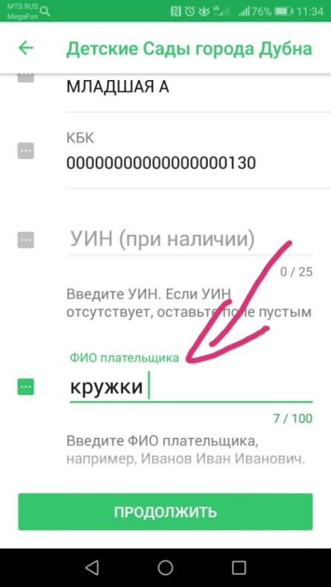
Если вы хотите оплатить кружок, то в строке «ФИО плательщика» можно указать за какой кружок платите. Обязательно род.плату и кружки оплачивайте разными платежами.
Спасибо за понимание.

Если Вы при оплате не находите л/с ребенка, обратитесь в бухгалтерию по тел. 21-4-76-19
Мы всегда рады вам помочь!

